1、导入JavaClient工程，注意下图几个选项，其他按默认Next

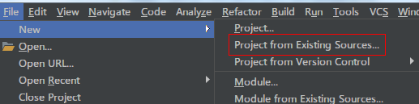

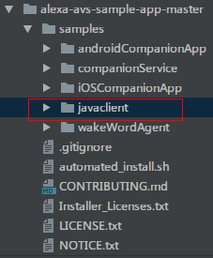

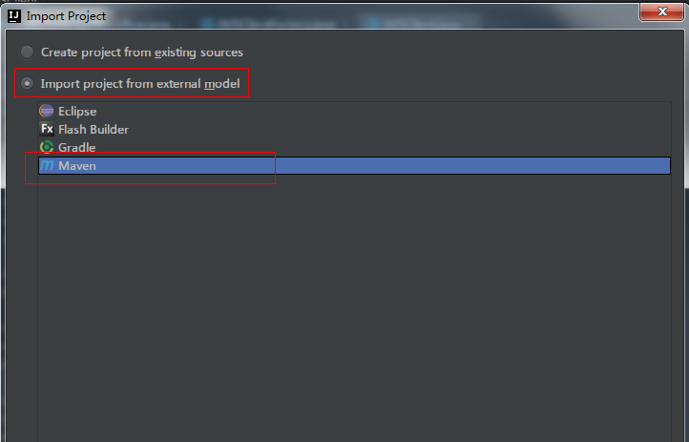

2、点击菜单“Run”-“Edit Configuration”-“+”-“Maven”

查看右侧“Parameters”，确保Working directory为javaClient，Common Line为exec:exec，点击OK

3、点击菜单“Build”-“Build Project”，编译源码

4、点击箭头运行，底部可以查看log

